Your title

Name1, Name2.

1Affiliation, 2Affiliation.

**keywords:** words.

**Correspondence:** Name ([email@email.com](mailto:email@email.com))

# Abstract

Lorem ipsum dolor sit amet, consectetur adipisci elit, sed eiusmod tempor incidunt ut labore et dolore magna aliqua. Ut enim ad minim veniam, quis nostrum exercitationem ullam corporis suscipit laboriosam, nisi ut aliquid ex ea commodi consequatur. Quis aute iure reprehenderit in voluptate velit esse cillum dolore eu fugiat nulla pariatur. Excepteur sint obcaecat cupiditat non proident, sunt in culpa qui officia deserunt mollit anim id est laborum.

# Introduction

Lorem ipsum dolor sit amet (Darwin 1859; Bumpus 1898), consectetur adipisci elit, sed eiusmod tempor incidunt ut labore et dolore magna aliqua. Ut enim ad minim veniam, quis nostrum exercitationem ullam corporis suscipit laboriosam, nisi ut aliquid ex ea commodi consequatur (e.g., Bumpus 1898). Quis aute iure reprehenderit in voluptate velit esse cillum dolore eu fugiat nulla pariatur. Bumpus (1898) Excepteur sint obcaecat cupiditat non proident, sunt in culpa qui officia deserunt mollit anim id est laborum.

# Methods

Lorem ipsum dolor sit amet, consectetur adipisci elit, sed eiusmod tempor incidunt ut labore et dolore magna aliqua. Ut enim ad minim veniam, quis nostrum exercitationem ullam corporis suscipit laboriosam, nisi ut aliquid ex ea commodi consequatur. Quis aute iure reprehenderit in voluptate velit esse cillum dolore eu fugiat nulla pariatur. Excepteur sint obcaecat cupiditat non proident, sunt in culpa qui officia deserunt mollit anim id est laborum.

$$\begin{matrix}t=\frac{{\overset{‾}{X}}_{1}−{\overset{‾}{X}}_{2}}{s_{p}×\sqrt{\frac{1}{n_{1}}+\frac{1}{n_{2}}}} (1)\end{matrix}$$

In equation (1), ${\overset{‾}{X}}_{1}$ and ${\overset{‾}{X}}_{2}$ are the mean of the samples. Similarly, $n_{1}$ and $n_{2}$ are the sample sizes, and $s_{p}$.

# Results

Lorem ipsum dolor sit amet, consectetur adipisci elit, sed eiusmod tempor incidunt ut labore et dolore magna aliqua. Ut enim ad minim veniam, quis nostrum exercitationem ullam corporis suscipit laboriosam, nisi ut aliquid ex ea commodi consequatur. Quis aute iure reprehenderit in voluptate velit esse cillum dolore eu fugiat nulla pariatur. Excepteur sint obcaecat cupiditat non proident, sunt in culpa qui officia deserunt mollit anim id est laborum.

The mean value of group x (125.57) was larger than the mean value of group y (110.07; t: 5.36, p: 4.25^{-6}). See Fig. 1 and Table 1 (or Fig. 2).

# Discussion

Lorem ipsum dolor sit amet, consectetur adipisci elit, sed eiusmod tempor incidunt ut labore et dolore magna aliqua. Ut enim ad minim veniam, quis nostrum exercitationem ullam corporis suscipit laboriosam, nisi ut aliquid ex ea commodi consequatur. Quis aute iure reprehenderit in voluptate velit esse cillum dolore eu fugiat nulla pariatur. Excepteur sint obcaecat cupiditat non proident, sunt in culpa qui officia deserunt mollit anim id est laborum.

# Conclusion

Lorem ipsum dolor sit amet, consectetur adipisci elit, sed eiusmod tempor incidunt ut labore et dolore magna aliqua. Ut enim ad minim veniam, quis nostrum exercitationem ullam corporis suscipit laboriosam, nisi ut aliquid ex ea commodi consequatur. Quis aute iure reprehenderit in voluptate velit esse cillum dolore eu fugiat nulla pariatur. Excepteur sint obcaecat cupiditat non proident, sunt in culpa qui officia deserunt mollit anim id est laborum.

# Acknowledgment

Lorem ipsum dolor sit amet, consectetur adipisci elit, sed eiusmod tempor incidunt ut labore et dolore magna aliqua. Ut enim ad minim veniam, quis nostrum exercitationem ullam corporis suscipit laboriosam, nisi ut aliquid ex ea commodi consequatur. Quis aute iure reprehenderit in voluptate velit esse cillum dolore eu fugiat nulla pariatur. Excepteur sint obcaecat cupiditat non proident, sunt in culpa qui officia deserunt mollit anim id est laborum.

# ORCID ids

Name: orcid id

# References

Bumpus, H. C. 1898. Eleventh lecture. The elimination of the unfit as illustrated by the introduced sparrow, *Passer domesticus*. (A fourth contribution to the study of variation.). Biological Lectures: Woods Hole Marine Biological Laboratory 209–225.

Darwin, C. 1859. The Origin of Species. Penguin, New York.

# Figures

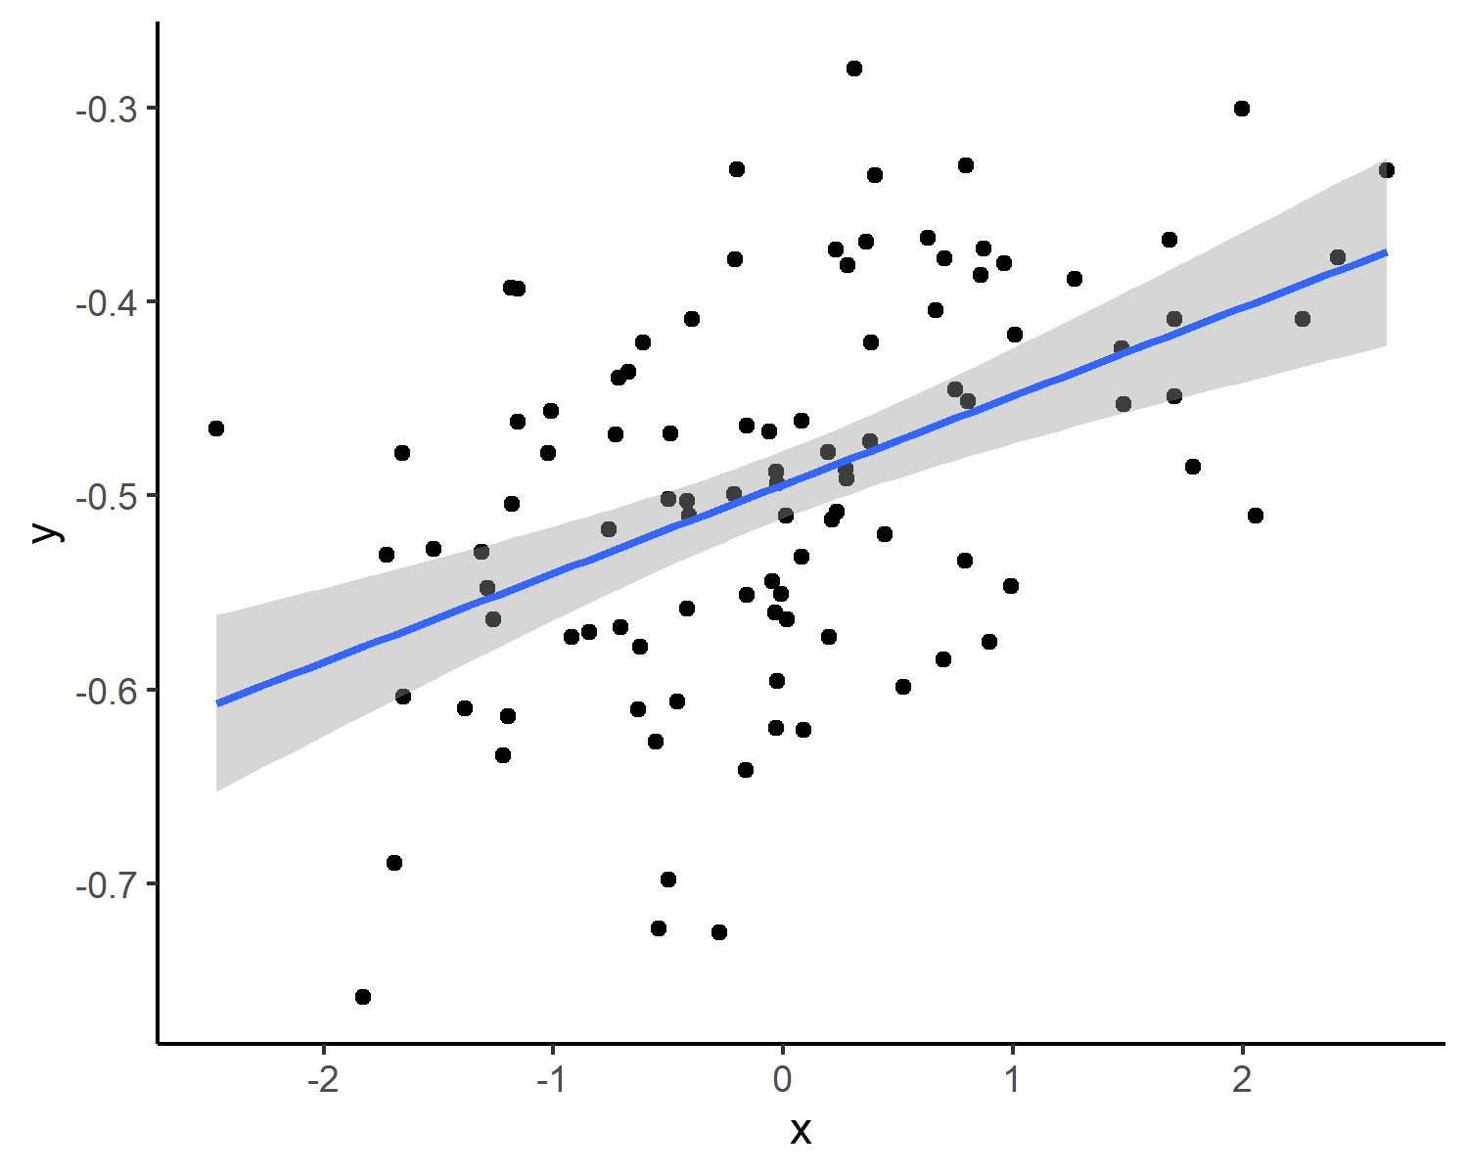

Figure 1: Figure caption

# Tables

Table 1: My table caption

|  | High level group | | | | | | | | | | |
| --- | --- | --- | --- | --- | --- | --- | --- | --- | --- | --- | --- |
|  | Group 1 | | | | | Group 2 | | | | | |
| name | mpg | cyl | disp | hp | drat | wt | qsec | vs | am | gear | carb |
| Mazda RX4 | 21 | 6 | 160 | 110 | 3.9 | 2.6 | 16 | 0 | 1 | 4 | |
| Mazda RX4 Wag | 21 | 6 | 160 | 110 | 3.9 | 2.9 | 17 | 0 | 1 | 4 | |
| Datsun 710 | 23 | 4 | 108 | 93 | 3.8 | 2.3 | 19 | 1 | 1 | 4 | 1 |
| Hornet 4 Drive | 21 | 6 | 258 | 110 | 3.1 | 3.2 | 19 | 1 | 0 | 3 | 1 |
| Hornet Sportabout | 19 | 8 | 360 | 175 | 3.1 | 3.4 | 17 | 0 | 0 | 3 | 2 |
| Valiant | 18 | 6 | 225 | 105 | 2.8 | 3.5 | 20 | 1 | 0 | 3 | 1 |
| Duster 360 | 14 | 8 | 360 | 245 | 3.2 | 3.6 | 16 | 0 | 0 | 3 | 4 |
| Merc 240D | 24 | 4 | 147 | 62 | 3.7 | 3.2 | 20 | 1 | 0 | 4 | 2 |
| Merc 230 | 23 | 4 | 141 | 95 | 3.9 | 3.1 | 23 | 1 | 0 | 4 | 2 |
| Merc 280 | 19 | 6 | 168 | 123 | 3.9 | 3.4 | 18 | 1 | 0 | 4 | 4 |
| Merc 280C | 18 | 6 | 168 | 123 | 3.9 | 3.4 | 19 | 1 | 0 | 4 | 4 |
| Merc 450SE | 16 | 8 | 276 | 180 | 3.1 | 4.1 | 17 | 0 | 0 | 3 | 3 |
| Merc 450SL | 17 | 8 | 276 | 180 | 3.1 | 3.7 | 18 | 0 | 0 | 3 | 3 |
| Merc 450SLC | 15 | 8 | 276 | 180 | 3.1 | 3.8 | 18 | 0 | 0 | 3 | 3 |
| Cadillac Fleetwood | 10 | 8 | 472 | 205 | 2.9 | 5.2 | 18 | 0 | 0 | 3 | 4 |
| Lincoln Continental | 10 | 8 | 460 | 215 | 3.0 | 5.4 | 18 | 0 | 0 | 3 | 4 |
| Chrysler Imperial | 15 | 8 | 440 | 230 | 3.2 | 5.3 | 17 | 0 | 0 | 3 | 4 |
| Fiat 128 | 32 | 4 | 79 | 66 | 4.1 | 2.2 | 19 | 1 | 1 | 4 | 1 |
| Honda Civic | 30 | 4 | 76 | 52 | 4.9 | 1.6 | 19 | 1 | 1 | 4 | 2 |
| Toyota Corolla | 34 | 4 | 71 | 65 | 4.2 | 1.8 | 20 | 1 | 1 | 4 | 1 |
| Toyota Corona | 22 | 4 | 120 | 97 | 3.7 | 2.5 | 20 | 1 | 0 | 3 | 1 |
| Dodge Challenger | 16 | 8 | 318 | 150 | 2.8 | 3.5 | 17 | 0 | 0 | 3 | 2 |
| AMC Javelin | 15 | 8 | 304 | 150 | 3.1 | 3.4 | 17 | 0 | 0 | 3 | 2 |
| Camaro Z28 | 13 | 8 | 350 | 245 | 3.7 | 3.8 | 15 | 0 | 0 | 3 | 4 |
| Pontiac Firebird | 19 | 8 | 400 | 175 | 3.1 | 3.8 | 17 | 0 | 0 | 3 | 2 |
| Fiat X1-9 | 27 | 4 | 79 | 66 | 4.1 | 1.9 | 19 | 1 | 1 | 4 | 1 |
| Porsche 914-2 | 26 | 4 | 120 | 91 | 4.4 | 2.1 | 17 | 0 | 1 | 5 | 2 |
| Lotus Europa | 30 | 4 | 95 | 113 | 3.8 | 1.5 | 17 | 1 | 1 | 5 | 2 |
| Ford Pantera L | 16 | 8 | 351 | 264 | 4.2 | 3.2 | 14 | 0 | 1 | 5 | 4 |
| Ferrari Dino | 20 | 6 | 145 | 175 | 3.6 | 2.8 | 16 | 0 | 1 | 5 | 6 |

# Supplementaty materials

Lorem ipsum dolor sit amet, consectetur adipisci elit, sed eiusmod tempor incidunt ut labore et dolore magna aliqua. Ut enim ad minim veniam, quis nostrum exercitationem ullam corporis suscipit laboriosam, nisi ut aliquid ex ea commodi consequatur. Quis aute iure reprehenderit in voluptate velit esse cillum dolore eu fugiat nulla pariatur. Excepteur sint obcaecat cupiditat non proident, sunt in culpa qui officia deserunt mollit anim id est laborum.



Figure 2: Figure caption